1918 年诺贝尔物理学奖——能量子的发现
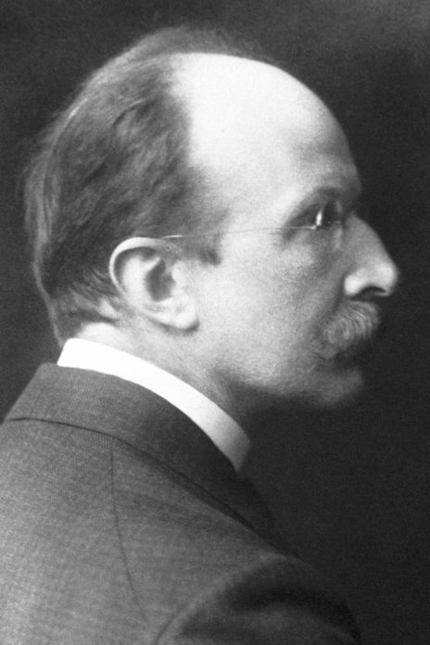
普朗克像
1918 年诺贝尔物理学奖授予德国柏林大学的普朗克（Max Karl Ernst Ludwig Planck，1858—1947），以表彰由于他发现能量子对物理学的进展所作的贡献。

能量子的发现
1895 年前后，普朗克正在德国柏林大学任理论物理学教授，由于鲁本斯（H.Rubens）的介绍，经常参加以基本量度基准为主要任务的德国帝国技术物理研究所（Physikalisch Technische Reichsanstalt，简称 PTR）有关热辐射的讨论。这时 PTR 的理论核心人物维恩（W.Wien）因故离开PTR，PTR 的实验研究成果需要有理论研究工作者的配合，普朗克正好补了这个空缺。
维恩在 1893 年提出了关于辐射能量分布的定律，即著名的维恩分布定律
u = bλ⁻⁵e^{−a/λT}
其中，u 表示能量随波长 λ 分布的函数，也叫能量密度，T 表示绝对温度，a，b 是两个任意常数。
维恩分布定律发表后引起了物理学界的注意。实验物理学家力图用更精确的实验予以检验；理论物理学家则希望把它纳入热力学的理论体系。普朗克认为维恩的推导过程不大令人信服，假设太多，似乎是凑出来的。于是从 1897 年起，普朗克就投身于研究这个问题。他企图用更系统的方法以尽量少的假设从基本理论推出维恩公式。经过两三年的努力，终于在 1899 年达到了目的。他把电磁理论用于热辐射和谐振子的相互作用，通过熵的计算，得到了维恩分布定律，从而使这个定律获得了普遍的意义。
然而就在这时，PTR 成员的实验结果表明维恩分布定律与实验有偏差。1899 年卢梅尔（O.R.Lummer）与普林舍姆（E.Pringsheim）向德国物理学会报告说，他们把空腔加热到 800 ~ 1400 K，所测波长为 0.2 ~ 6 μm，得到的能量分布曲线基本上与维恩公式相符，但公式中的常数，似乎随温度的升高略有增加。1900 年 2 月，他们再次报告，在长波方向（他们的实验测到 8 μm）有系统偏差。
根据维恩公式，应有
ln u = ln（bλ⁻⁵）− a/λT
所以 lnu – 1/T 曲线应为一条直线。然而，他们的结果却是温度越高，偏离得越厉害。
接着，鲁本斯和库尔班（F.Kurlbaum）将长波测量扩展到 51.2 μm。 他们发现在长波区域辐射能量分布函数（即能量密度）与绝对温度成正比。
普朗克刚刚从经典理论推导出的辐射能量分布定律，看来又需作某些修正。正在这时，瑞利（Lord Rayleigh）从另一途径也提出了能量分布定律。
瑞利是英国著名物理学家，他看到维恩分布定律在长波方向的偏离，感到有必要提醒人们，在高温和长波的情况下，麦克斯韦 – 玻耳兹曼的能量均分原理似乎仍然有效。他认为“尽管由于某种尚未澄清的原因，这一原理普遍地不适用，但似乎有可能适用于（频率）较低的模式”。于是他假设在辐射空腔中，电磁谐振的能量按自由度平均分配。由此得出
u ∝ ν²T 或 u ∝ λ⁻⁴T
这个结果要比维恩辐射公式更能反映高温下长波辐射的情况，因为根据维恩公式当 λT → ∞ 时，u = bλ⁻⁵e^{−a/λT}，与温度 T 无关，可是实验证明，u 与 T 成正比。
瑞利显然注意到了，当 λ → 0或 ν→ ∞ 时，他的公式会引出荒谬结果，因为 u 要趋向无穷大。于是，他在公式中添了一个指数因子 e^{−C1/λT}，认为这样可以兼顾到短波方向，得
u = C₁λ⁻⁴Te^{C2/λT}
瑞利申明，他的方法“很可能是先验的”，他“没有资格判断这个公式是否代表观测事实。希望这个问题不久就可以从投身这一课题的卓越实验家手中获得答案”。
应该肯定，1900 年瑞利提出上述公式对黑体辐射的研究有益，因为它代表了一种极端情况，有利于普朗克提出全面的辐射公式。
普朗克是理论物理学家，但他并不闭门造车，而是密切注意实验的进展，并保持与实验物理学家的联系。正当他准备重新研究维恩分布定律时，他的好友鲁本斯告诉他，自己新近红外测量的结果，确证长波方向能量密度 u 与绝对温度 T 有正比关系，并且告诉普朗克，“对于（所达到的）最长波长（即 51.2 μm），瑞利提出的定律是正确的”。这个情况立即引起了普朗克的重视。他试图找到一个公式，把代表短波方向的维恩公式和代表长波方向的实验结果综合在一起，很快就得到了
u = aλ⁻⁵ $\frac{1}{eh/λT − 1}$
这就是普朗克辐射定律，和维恩分布定律相比，仅在指数函数后多了一个（− 1）。
鲁本斯得知这一公式后，立即把自己的实验结果和理论曲线比较，发现完全符合。于是，两人就在 1900 年 10 月 19 日向德国物理学会作了报告。普朗克的题目叫《维恩光谱方程的改进》，他报告了新近得到的经验公式。
作为理论物理学家，普朗克当然并不满足于找到一个经验公式。实验结果越是证明他的公式与实验相符，就越促使他致力于探求这个公式的理论基础。他以最紧张的工作，经过两三个月的努力，无论如何也无法从热力学普遍理论的基础上推出新的黑体辐射公式。最后只好“孤注一掷”用玻耳兹曼的统计方法来试一试。玻耳兹曼的方法首先要求把能量分成一份一份，分给有限个数的谐振子，就像分配给单个的分子原子那样。设能量 E 划分为 P 个相等的小份额 ε（能量元），即这些能量元 ε 在 N 个谐振子中可以按不同的比例分给单个谐振子。假设有 W 种分配方案（也叫配容数），根据排列组合法则，可得
W = $\frac{(N + P − 1)!}{(N − 1)!P!}$
由于 N ≫ 1、P ≫ 1，利用斯特林公式 ln x! ≈ xln x − x，得配容数：
W =（N + P）^{N + P}/N^{N}P^{P}
配容数 W 就是几率。玻耳兹曼早在 1877 年就由分子动理论认识到熵 S 与几率的对数成正比。将上式取对数，得
ln W =（N + P）ln（N + P）− Nln N – Pln P
因为 N 个谐振子系统的熵 S_{N} 是单个谐振子的熵的 N 倍，即
S_{N} = NS
单个谐振子的平均能量
U = $\frac{E}{N}$= $\frac{Pε}{N}$
而
S_{N} =kln W
其中 k 称为玻耳兹曼常量，得
S = k
另一方面，与辐射公式等效的熵应为频率 ν 的函数，即
S = f
普朗克由此证明，能量元 ε 一定是正比于频率 ν，于是就假设
ε = hν
这就是普朗克能量子假设。
从热力学公式 $\frac{1}{T}$= $\frac{dS}{dU}$，可求出
$\frac{1}{T}$=
于是得
U = $\frac{ε}{eε/kT − 1}$或 U = $\frac{ε}{ehν/kT − 1}$
这个式子也可写成
u = $\frac{8πhν3}{c3}$·$\frac{1}{ehν/kT − 1}$
普朗克黑体辐射公式就这样从能量子假设推出来了。
随后，普朗克还根据黑体辐射的测量数据，计算出普适常量 h 值，为
h = 6.65×10⁻³⁴ J·s
后来人们称这个常量为普朗克常量。
普朗克提出能量子假说有划时代的意义。他的论文发表于 1900 年 12 月 14 日，这一天往往被人们看成是量子物理学的诞生日。
随后，爱因斯坦针对光电效应实验与经典理论的矛盾，在 1905 年提出了光量子假说，1907 年又在固体比热问题上成功地运用了能量子概念，为量子理论的发展打开了局面。在这样的形势下，能斯特积极活动，得到比利时化学工业巨头索尔维（E.Solvay）的资助，促使有历史意义的第一届索尔维国际物理会议于 1911 年 10 月 29 日在比利时的布鲁塞尔召开，讨论的主题就是“辐射理论和量子”。在这次会议上，普朗克作了量子假说用于辐射理论的报告，能斯特和爱因斯坦对比热问题都作了发言。索尔维会议在宣传量子理论上起了很好的作用。图 18 – 1 是一张有历史意义的照片，记录了普朗克正在索尔维会议上介绍他的量子假说，他身后的黑板上写的就是普朗克公式。
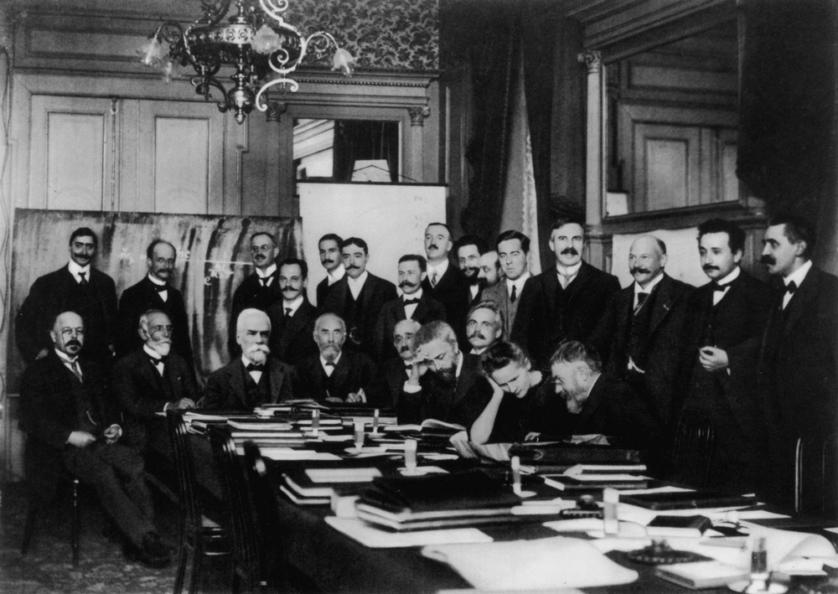
图18 – 1 第一届索尔维国际物理会议
（图中左起坐者：能斯特、布里渊、索尔维、洛伦兹、瓦伯、佩兰、维恩、居里夫人、彭加勒；站立者：哥茨米特、普朗克、鲁本斯、索末菲、林德曼、莫里斯·德布罗意、克努曾、海申诺尔、霍斯特勒、赫森、金斯、卢瑟福、卡末林-昂纳斯、爱因斯坦、朗之万）

获奖者简介
普朗克 1858 年 4 月 23 日出生于德国基尔。父亲是一位民法学教授。1867 年普朗克随父亲到慕尼黑大学，1874 年入慕尼黑大学。1877—1878 年间，去柏林大学听亥姆霍兹和基尔霍夫讲课。这两位物理学家的人品和治学态度对他有深刻影响。在柏林期间，普朗克认真自学了克劳修斯的主要著作《热的力学理论》，使他立志去寻找像热力学定律那样具有普遍性的规律。1879 年普朗克在慕尼黑大学以论文《论热力学的第二定律》得博士学位后，先后在慕尼黑大学和基尔大学任教。1888 年基尔霍夫逝世后，柏林大学任命他为基尔霍夫的继任人和理论物理学研究所主任。普朗克早年的科学研究领域主要是热力学。他认为热力学第二定律不只是涉及热的现象，而且同一切自然过程有关。他提出自然界的过程可以分为两类：中性的（即可逆的）和自然的（即不可逆的）。自然过程的末态比其初态具有更大的优势，而中性过程的末态和初态却具有相同的优势。而熵就是这种优势的量度。热力学第二定律的意义即在于它指出了自然过程的方向。他认为由于熵的极大值对应于平衡态，所以深入地研究熵，就能掌握一切有关物理和化学平衡的规律。他从热力学的观点对物质的聚集态的变化、气体与溶液理论等进行了研究。
1947 年 10 月 3 日，普朗克在格丁根逝世。
官网地址。

